Инсценировка сказки «Теремок»
Ход игровой программы.
Воспитатель:
Много сказок есть на свете,
Сказки очень любят дети.
Все хотят в них побывать
И немного поиграть!
Вы хотите? Вы готовы?
Минута тишины. Тогда закройте глаза, с помощью музыки мы очутимся в сказке. (Звучит музыка из сказки)
Молодцы! Дверь мы в сказку открываем в мир волшебный попадаем.
Ритуал приветствия. Здороваемся как в сказках. Девочки стоят в большом кругу. Лицом к ним в малом кругу стоят мальчики. Мальчики делают шаг вперёд, кланяются в пояс и говорят: - «Здравствуйте девицы-красавицы!» и делают шаг назад.
Затем девочки делают шаг в круг и также здороваются со словами: - «Здравствуйте добрые молодцы!» и снова шаг назад.
Молодцы!
А хотите мы сами разыграем сказку?
Угадайте загадки, чем быстрей отгадаем – тем быстрее начнётся сказка.
Загадки.
Маленький, беленький по лесочку прыг-прыг,
по снежочку тык-тык. (Заяц)
По земле скачет, по воде плывет. (Лягушка)
Кто зимой холодной ходит злой, голодный. (Волк)
Рыжая плутовка, хитрая, да ловкая,
В сарай попала, кур пересчитала. (Лиса)
Зимой спит, летом улья ворошит. (Медведь)
Кто под полом таится, кошки боится? (Мышь)
Воспитатель: Из какой сказки эти герои? (Теремок)
(Вместе с воспитателем дети инсценируют сказку).
Все дети идут по кругу и говорят:
Д е т и: - Стоит в поле теремок, теремок.
Он не низок, не высок, не высок.
Вдруг по полю, полю, мышка бежит
У дверей остановилась и стучит.
Мышка:
- Тук-тук! Кто-кто в теремочке живёт, кто-кто в невысоком живёт? Пустите меня!
Воспитатель: - Никто не отозвался. Дом свободным оказался.
Воспитатель: - Вошла мышка в теремок и стала там жить, порядок наводить. (Мышка делает движения, имитирующие уборку в доме, вытирает пыль)
Дети идут по кругу.
Д е т и: - Стоит в поле теремок, теремок.
Он не низок, не высок, не высок.
Вдруг по полю, лягушка скачет.
У дверей остановилась и стучит:
Лягушка:
-Тук, тук, тук. Кто в теремочке живет, кто в невысоком живет?
Мышка: - Я, мышка-норушка! А ты кто?
Лягушка: Я лягушка-квакушка, ква-ква-ква! Пусти меня в теремок!
Мышка: А что ты умеешь делать?
Лягушка: Да всё! Посмотри, какие у меня ручки.

Стихотворение с движением «Умелые ручки»
Наши руки умелые такие | Дети вытягивают руки вперёд, поворачивая ладонями то вверх, то вниз.
Наши руки золотые | Поглаживаем сверху вниз сначала правую, потом левую руки
Они умеют вышивать | Показывают движения в соответствии с текстом
Рисовать | Показывают движения в соответствии с текстом
И шарф вязать | Показывают движения в соответствии с текстом
Подметать | Показывают движения в соответствии с текстом
И стирать | Показывают движения в соответствии с текстом
Суп варить, | Показывают движения в соответствии с текстом
Пыль вытирать | Показывают движения в соответствии с текстом
Тарелки чисто мыть | Показывают движения в соответствии с текстом
За порядком следить | Грозят пальчиком????
Вот они какие | Дети вытягивают руки вперёд, поворачивая ладонями то вверх, то вниз.
Руки золотые | Показывают движения в соответствии с текстом

Мышка: - Заходи!
Воспитатель: - И стали они жить вдвоем: (Имитируют движения вместе с детьми)
мышка-норушка терем убирает | Мышка делает движения, имитирующие уборку в доме, вытирает пыль
а лягушка блины печет | Хлопают в ладоши

Дети идут по кругу.
Д е т и: - Стоит в поле теремок, теремок.
Он не низок, не высок, не высок.
Вдруг по полю, зайка бежит.
У дверей остановился и стучит:
Заяц: Кто там, в тереме живет, кто в невысоком живет?
Звери: - Я - мышка-норушка!
- Я - лягушка-квакушка! А ты кто?
Заяц: - А, я зайчик - побегайчик! Можно мне с вами жить?
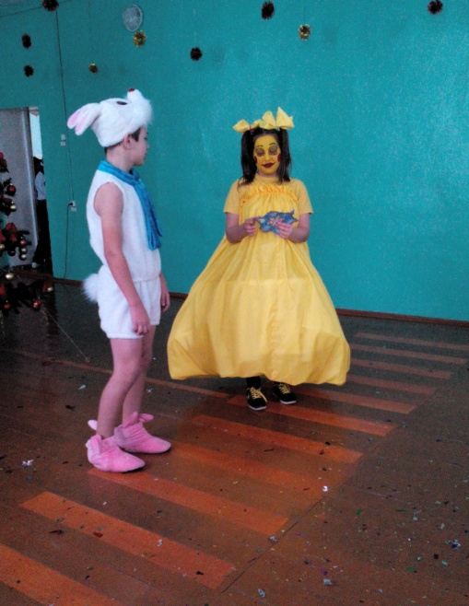
Звери:А что ты умеешь делать?
Заяц: Я лучше всех умею делать зарядку. Вот смотрите.

Все выполняют музыкальную зарядку.

Проигрыш «пружинка» | Поднимаем и опускаем плечи
Зайцы встали по-порядку  Зайцы делают зарядку,  Саша тоже не ленись-  На зарядку становись. | упражнения для шейного отдела (повороты и наклоны головы)
Прыг-скок, руки вверх | 2 прыжка на месте, 2 хлопка в ладоши над головой
Прыг-скок, руки вниз | 2 прыжка на месте, 2 хлопка в ладоши внизу
А теперь давай, дружок, подтянись. | поднять руки вверх и встать на носочки  (повторить 2 раза)
Рядом ежик травку топчет, Заниматься с нами хочет. | подъемы на полупальцы
Будем с ежиком шагать,  Выше ноги поднимать. | марш на месте с высоко поднятыми коленями
Топ-топ, шаг вперед, | 2 притопа, шаг вперед
Топ-топ, шаг назад. | 2 притопа, шаг назад
А теперь в ладошки хлопнуть  Встали и стоять. | (повторить 2 раза)
Проигрыш: | поднимаем и опускаем плечи
А лягушки на кувшинке  Дружно выпрямили спинки, | мячик» на месте, руки как у лягушек
Ставят лапки на бока | руки поставить на пояс
И качаются слегка. | наклоны в стороны
Кач-кач, вправо, влево,  Кач-кач, влево, вправо. | наклоны корпуса в стороны
Вот такая лягушачья  И зарядка, и забава. | повороты корпусом в стороны  (повторить 2 раза)
Проигрыш: | прыжки на месте
Звери: - Заходи!
Воспитатель: - И стали они жить втроем: (Имитируют движения)
мышка-норушка терем убирает | Мышка делает движения, имитирующие уборку в доме, вытирает пыль
лягушка-квакушка блины печет | Хлопают в ладоши
зайчик-побегайчик дрова рубит | Показывают как рубят дрова

Дети идут по кругу.
Д е т и: - Стоит в поле теремок, теремок.
Он не низок, не высок, не высок.
Вдруг по полю, лисонька бежит.
У дверей остановилась и стучит:
Лиса: - Тук, тук, тук. Кто в теремочке живет, кто в невысоком живет?
Звери: - Я - мышка-норушка!
- Я - лягушка-квакушка!
- Я - зайчик-побегайчик! А ты кто?
Лиса: - Я лисичка, я сестричка, пустите меня в теремок!
Звери: А что ты умеешь делать?
Лиса. А я умею хороводы водить. Давайте я вас научу.
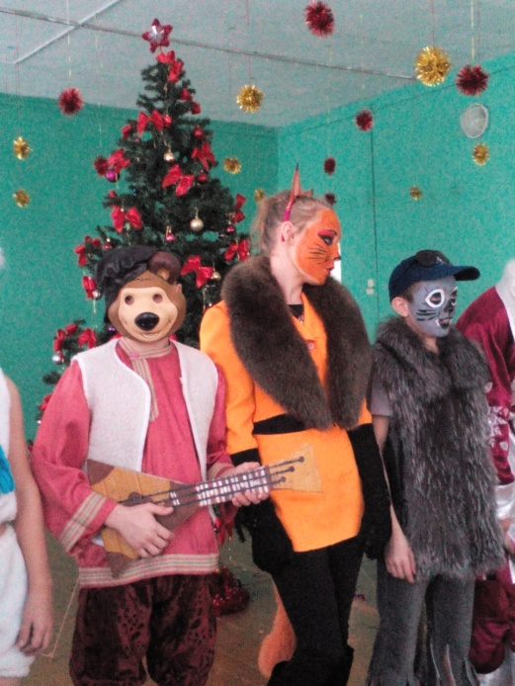
Хороводная Мы сперва пойдём направо
(Каждый куплет идет с убыстрением)
Мы сперва пойдем направо раз, два,три
А теперь пойдем налево раз, два,три
Быстро к елке соберемся раз,два, три
Так же быстро разойдемся раз, два, три
Мы тихонечко присядем раз, два, три
И легонечко привстанем раз, два, три
Попляшите наши ножки раз, два, три
И похлопайте в ладошки раз, два, три
Звери: - Заходи!
Воспитатель: - И стали они жить вчетвером: мышка-норушка терем убирает, лягушка-квакушка блины печет, зайчик-побегайчик дрова рубит, а лисичка-сестричка щи и кашу варит
мышка-норушка терем убирает | Мышка делает движения, имитирующие уборку в доме, вытирает пыль
лягушка-квакушка блины печет | Хлопают в ладоши
зайчик-побегайчик дрова рубит | Показывают как рубят дрова
лисичка-сестричка щи и кашу варит | имитируют движения помешивая в кастрюле

Дети идут по кругу.
Д е т и: - Стоит в поле теремок, теремок.
Он не низок, не высок, не высок.
Вдруг по полю, волк бежит.
У дверей остановился и стучит:
Волк: - Тук, тук, тук. Кто в теремочке живет, кто в невысоком живет?
Звери: - Я - мышка-норушка!
- Я - лягушка-квакушка!
- Я - зайчик-побегайчик!
- Я - лисичка-сестричка! А ты кто?
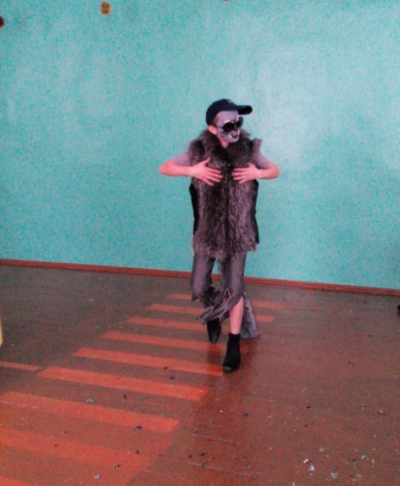
Волк: - Я –то-Серенький Волчок, Серый хвостик и бочок. Пустите меня в теремок!
Звери:А что ты умеешь делать?
Волк: Я умею в лесу порядок наводить. Хотите, научу?

Игра «Собери шишки»
(Выходят 3-4 человека в зависимости от количества детей. Воспитатель рассыпает шишки и говорит: ой, сколько шишек нападало. Кто хочет собрать шишки? Дети под музыку собирают шишки. Молодцы как чисто убрали! )

Звери: - Заходи!
Воспитатель: - И стали они жить впятером:

мышка-норушка терем убирает | Мышка делает движения, имитирующие уборку в доме, вытирает пыль
лягушка-квакушка блины печет | Хлопают в ладоши
зайчик-побегайчик дрова рубит | Показывают как рубят дрова
лисичка-сестричка щи и кашу варит | имитируют движения помешивая в кастрюле
волчок-серый бочок во дворе подметает. | имитируют движения.
Дети идут по кругу.
Д е т и: - Стоит в поле теремок, теремок.
Он не низок, не высок, не высок.
Вдруг по полю, полю, мишка идет.
У дверей остановился и ревет:
Медведь: - Тук, тук, тук. Кто в теремочке живет, кто в невысоком живет?
Звери: - Я - мышка-норушка!
- Я - лягушка-квакушка!
- Я - зайчик-побегайчик!
- Я - лисичка-сестричка!
- Я - волчок-серый бочек! А ты кто?
Медведь: - Мишка-медведь! Пустите меня в теремок!
Звери: - А у нас и места больше нет.
Медведь: - А я на крышу залезу.
Звери: Только крышу не сломай
Воспитатель: Только Мишка взгромоздился
Терем - бах- и развалился.
Лисичка: Жить теперь-то будем как?
Медведь: Не могу представить
Мышка: Если сделал, что не так, то сумей исправить.
Лягушка: Хоть и виноват медведь, мы ему поможем!
Зайчик: Чем о домике жалеть, лучше новый сложим.

Пальчиковая гимнастика «Строим Теремок»

Тук-ток, тук-ток! Строим, строим, строим теремок | Дети ударяют кулачками друг о друга
Будем строить теремок с окнами большими | сгибают поднятые руки в локтях и кладут одну на другую «окно»)
С ставнями резными | разводят руки в стороны
Окон в доме три и три | Показывают указательный, безымянный и средний пальцы одной руки, затем другой
Поскореё в них загляни | Заглядывают в окошко
Дом с высоким потолком | Поднимают руки вверх
С треугольной крышей | Соединяют подушечки пальцев рук изображая крышу
Тук-ток, тук-ток! | Дети ударяют кулачками друг о друга
Замолчал молоток | Опускают руки
Вот готов наш теремок! | соединяют руки над головой «крыша»

Воспитатель: Построили новый теремок, красивый, просторный, лучше прежнего! Вон какой! (показывает декорацию теремка).
Стоит в поле теремок, теремок,
Очень-очень он высок, ох, высок.
В теремке живут друзья:
Действия | Имитация действий
мышка-норушка терем убирает | Мышка делает движения, имитирующие уборку в доме, вытирает пыль
лягушка-квакушка блины печет | Хлопают в ладоши
зайчик-побегайчик дрова рубит | Показывают как рубят дрова
лисичка-сестричка щи и кашу варит | имитируют движения помешивая в кастрюле
волчок-серый бочок во дворе подметает | имитируют движения
медведь теремок сторожит | Ходит с ружьём

(Исполняется детская песня о дружбе)
«Дружба крепкая» сл. М. Пляцковского, муз. Б. Савельева
Дружба крепкая не сломается,
Не расклеится от дождей и вьюг.
Друг в беде не бросит,
Лишнего не спросит,
Вот что значит настоящий, верный друг,
Друг в беде не бросит,
Лишнего не спросит,
Вот что значит настоящий, верный друг!
Мы поссоримся - и помиримся,
Не разлей водой - шутят все вокруг.
В полдень или в полночь
Друг придет на помощь,
Вот что значит настоящий, верный друг,
В полдень или в полночь
Друг придет на помощь,
Вот что значит настоящий, верный друг!
Друг всегда меня сможет выручить,
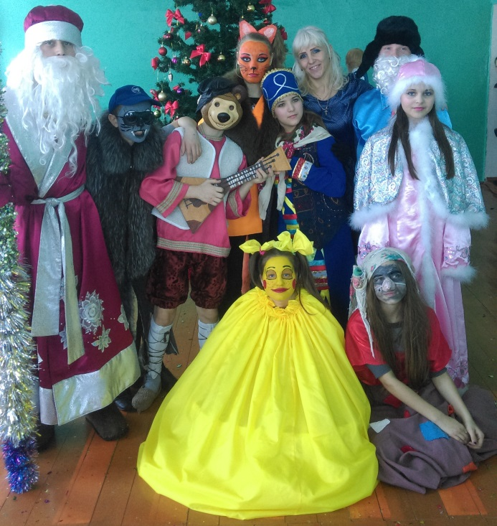
Если что-нибудь приключится вдруг,
Нужным быть кому-то
В трудную минуту
Вот что значит настоящий, верный друг,
Нужным быть кому-то
В трудную минуту
Вот что значит настоящий, верный друг!
Упражнение «Аплодисменты»
Воспитатель: Артисты и зрители были хороши! Похлопаем, друг другу от души!
Возвращение: А теперь нам пора возвращаться домой, закройте глаза, послушайте музыку.
Рефлексия: Воспитатель: Молодцы! Артистами, ребята побывали. И, сказку, ребята вы показали! Мне очень сильно понравилось.
А вам понравилось? (ответы детей)
Воспитатель: Чему нас учит сказка?
Как жили звери в теремке?
Дети: (Дружно)
Воспитатель: Умели ли звери трудиться?
Дети: (Да, у каждого была своя работа)
Воспитатель: Хотите завтра встретиться?
Ритуал прощания: Дети машут руками и говорят « До новых встреч!»

